FUNIFELT.

SISTEMA WEB Y MOVIL PARA LA GESTIÓN, CONTROL Y TRAZABILIDAD DE PAQUETERIA EN CONJUNTO RESIDENCIAL (VECINDAPP)

YOSSER T. MURILLO

FACULTAD DE INGENERIA, UNIVERSIDAD MANUELA BETRÁN

ING. BRIGGITE NIELSEN.

PRACTICA EMPRESARIAL I. 08 DE MARZO DEL 2026

Tabla de Contenido

1. Introducción............................................................................................................... 3
2. Objetivos de la practica............................................................................................. 4
2.1. Motivos del proyecto…………..………...................................................................5
2.2. Justificación del Problema......................................................................................6
4. Resumen del proyecto.................................................................................................8
5. Posibles resultados……………..................................................................................9
6. Aspectos relevantes……………….......................................................................... 10
7. Clasificación de paquetes……………………………………………………………10
7. Flujo de procesos…………........................................................................................16
8. Modelo de datos……………………………………………………………………...18
9. Diseño de interfaz……………………………………………………………………19
8. Plan de trabajo...………….........................................................................................23
9. Recursos………………………………………………………………………………24

- INTRODUCCIÓN.
El crecimiento sostenido de los bienes y servicios en Colombia ha transformado la rutina diaria de millones de hogares. Según cifras del DANE y el Ministerio de Hacienda, el incremento en la oferta y demanda de bienes y servicios a nivel nacional e internacional impulsó el PIB colombiano un 2,6 % en el 2025, lo que se tradujo en un mayor volumen de pedidos con entrega a domicilio. Este fenómeno ha puesto en evidencia una brecha crítica en la infraestructura digital de los conjuntos residenciales cerrados: la ausencia de herramientas tecnológicas que permitan gestionar, rastrear y confirmar la entrega de paquetes de manera eficiente y segura.

El presente pre-informe propone el desarrollo de VecindApp, un sistema híbrido “web, iOS y Android” cuyo módulo central se enfoca en la gestión integral de paquetería residencial. El sistema contempla tres perfiles de usuario con permisos diferenciados: el vigilante, quien crea y gestiona los tickets de recepción; el residente, quien recibe notificaciones y confirma la entrega de sus propios paquetes; y el administrador, quien tiene acceso completo al historial, los reportes y los indicadores de eficiencia del módulo.

Este proyecto se desarrollará en conjuntos urbanos cerrados en Bogotá D.C. dentro del marco académico de la práctica empresarial del programa de Ingeniería de Software de la Universidad Manuela Beltrán, bajo el área temática de Desarrollo de Software, y pretende demostrar que las herramientas digitales modernas pueden resolver problemas concretos del entorno urbano con un alto grado de impacto social y operativo.
Objetivos del proyecto:
Desarrollar e implementar un Software hibrido web y móvil para la gestión, control y trazabilidad de paquetería y correspondencia en conjuntos residenciales, que automatice el proceso de registro, notificación y entrega de paquetes, reduciendo en un 80 % el tiempo de gestión manual de los mismos y conllevando a una eficiencia entre la notificación y entrega.

Objetivos Específicos
1. Levantar, documentar y validar los requisitos funcionales y no funcionales del módulo de paquetería con el fin de diseñar la arquitectura del sistema, definir las entidades de datos, los flujos de proceso y las relaciones entre los perfiles de vigilante, administrador y residente, asegurando la trazabilidad según requisitos y criterios.

2. Documentar los requisitos funcionales del módulo de registro desde la perspectiva de cada perfil de usuario, para diseñar e implementar un formulario web y móvil que gestione los datos característicos de cada tipo de paquetería, garantizando reglas de validación claras y criterios de aceptación verificables.

3. Definir y documentar los requisitos funcionales y de calidad del sistema de notificaciones automáticas, para integrar un mecanismo de alerta al destinatario mediante la aplicación móvil y/o SMS que garantice la entrega de la notificación en un tiempo máximo de diez minutos desde el registro del paquete en portería.

Motivo de practica del proyecto: VecindApp.

El motivo para hacer la práctica con ustedes (FUNIFELT), es por ser una empresa que tiene inmersos en sus diferentes procesos la tecnología en un altísimo porcentaje, lo que permite vincular a estudiosos de la carrera de ingeniería de software como mi persona “Yosser Torres Murillo” para llevar a cabo dinámicas y/o actividades de practica empresarial en modalidad de pasantía con el objetivo de desarrollar y mejorar proyectos que impacten positivamente el quehacer de la empresa a nivel administrativo, educativo, laboral y/o benéfico conllevando así a una mejor eficiencia en los servicios que esta presta o donde sea enfocado. Además, dichas actividades permiten poner en práctica y afianzar mis conocimientos como futuro Ingeniero de Software permitiéndome interactuar y apoyar profesionalmente con propuestas y desarrollo de proyectos de software reales con las dinámicas actuales que exige la tecnología, la vida profesional y/o desempeño laboral.

Es así, que me vinculo a este proyecto, porque he observado la problemática que padecen los habitantes de los conjuntos cerrados de Bogotá, en especial lo que tiene que ver con la gestión de seguridad, recepción y entrega de paquetes, por lo cual a través de mi formación como ingeniero de software se pretende desarrollar e implementar un software hibrido que permita mitigar o mejorar la problemática de gestión de paquetería antes mencionada de forma integral con enfoque en tres perfiles de autenticación (residentes, vigilantes y administrador).

- Justificación del Problema.

El incremento de la oferta y demanda en el comercio a nivel nacional e internacional llevó a un crecimiento del PIB colombiano del 2,6 % en el 2025, según el DANE y el Ministerio de Hacienda, lo que conllevó a un mayor consumo de bienes y servicios en los hogares. Este crecimiento se ha traducido en un aumento significativo en la recepción de paquetes, domicilios y correspondencia en los lugares de residencia. El fenómeno ha sobrecargado a los vigilantes de conjuntos residenciales, quienes no cuentan con herramientas digitales adecuadas para gestionar el volumen de entregas de manera eficiente y segura.

El problema central identificado es la ausencia de un sistema digital integrado para la gestión de paquetería en conjuntos residenciales, lo que genera consecuencias negativas frecuentes tanto para los residentes como para el personal de vigilancia y la administración como lo son: pérdida o extravío de paquetes sin posibilidad de rastreo, demora en la notificación al residente destinatario, errores en la entrega por confusión de nombres o dirección, falta de evidencia documental en caso de reclamaciones, y el desgaste administrativo por el manejo manual de registros en papel.

Desde la perspectiva del residente, la incertidumbre sobre el estado de sus pedidos genera malestar, desconfianza hacia el personal de portería y conflictos con la administración. Desde la perspectiva del vigilante, la ausencia de herramientas digitales aumenta su carga de trabajo, los expone a errores involuntarios y dificulta la rendición de cuentas. Desde la perspectiva de la administración, la falta de trazabilidad impide tomar decisiones basadas en datos reales sobre el volumen y tipo de paquetería recibida.

La solución propuesta aborda directamente estas problemáticas mediante el desarrollo de un módulo de software especializado para el registro, clasificación, notificación y trazabilidad de paquetería. Este módulo no solo mejora la eficiencia operativa del conjunto residencial, sino que también eleva la calidad de vida de los residentes al garantizarles información oportuna y confiable sobre sus paquetes. Adicionalmente, representa una oportunidad de aplicar conocimientos de ingeniería de software en un contexto real y de alto impacto social.

El desarrollo de este módulo es técnicamente viable con las tecnologías actuales (frameworks web modernos, bases de datos relacionales y APIs de notificaciones push) y su implementación genera valor de manera directa e inmediata para la comunidad residencial donde se aplique.

Resumen del proyecto.
Hoy en día las diferentes dinámicas socioculturales y económicas de Colombia y el mundo han conllevado a una enorme oferta y demanda en bienes y servicios como la construcción, turismo, transporte, hotelería, gastronomía y tecnología entre otros; este gran auge económico ha generado una mejor economía de los diferentes estratos y por ende un mayor consumo interno de los hogares en conjuntos cerrados con todas las dinámicas que esta conlleva (vigilancia, servicios públicos, administración, uso de dependencias, parqueadero, alimentación entre otros); todo lo anterior genera situaciones o problemáticas en conjuntos cerrados como: poco control, gestión y trazabilidad en recibido y entrega de paquetería que ha generado algunas problemáticas como: saturación laboral de los vigilantes en sus funciones, extravió de paquetes y frustración en notificaciones y peticiones de residentes al equipo de vigilancia, así como acumulación de quejas y reclamos en administración, por lo cual se hace necesario desarrollar e implementar un programa tecnológico que gestione de forma eficiente la paquetería del conjunto residencial, teniendo en cuenta diferentes enfoques o perfiles administrativo, vigilancia y residentes que conlleven a mejorar el proceso de recibido y entrega de paquetería con interacción de todos los perfiles propuestos con sus autenticaciones para lo cual, se pretende crear e implementar un software hibrido (página web, IOS y android) que garantice su funcionalidad, validación, notificación y trazabilidad de los mismos.
El presente proyecto llamado VecindApp se pretende desarrollar en conjuntos cerrados de la ciudad de Bogotá con el objetivo de minimizar las problemáticas antes mencionadas y mejorar la calidad de vida de los habitantes de su área de influenza con gestiones y parámetros profesionales, tecnología confiable, legal y protectora en el recibido y entrega de paquetería, según su remitente, destinatario y tipo.
Posibles resultados.
La creación y ejecución del proyecto VecindApp está diseñada para abordar de manera efectiva la problemática de la gestión inadecuada en el proceso de recepción y entrega de paquetería en los conjuntos cerrados de Bogotá. En estos lugares, se han identificado y documentado varios problemas, como la recepción de paquetes sin protocolos claros y sin una verificación adecuada de datos, errores involuntarios en el registro, en la identificación del destinatario, así como en las notificaciones y entregas. Además, se ha observado un bajo nivel de trazabilidad y de reportes que faciliten la toma de decisiones.

El desarrollo de VecindApp busca ofrecer soluciones efectivas para mitigar estas dificultades. Entre los objetivos más destacados se encuentran:
- Crear e implementar un software híbrido en los conjuntos residenciales de Bogotá.
- Establecer protocolos y documentación claros para la recepción y registro de paquetería por parte del personal de vigilancia.
- Proporcionar notificaciones prioritarias y personalizadas sobre los paquetes a residentes y administradores, junto con sus respectivas confirmaciones.
- Asegurar la trazabilidad y evaluación de todo el proceso de recepción y entrega de paquetería, desde su creación hasta su cierre.
- Ofrecer respuestas documentales rápidas y verificables a las quejas de las residentes relacionadas con sus paquetes.
- Generar métricas documentales sobre el uso y la eficiencia del software en la gestión de paquetería y su impacto en la comunidad.
- Reducir la carga y el estrés laboral, así como los errores involuntarios del personal de vigilancia gracias al uso del software implementado.
- Medir el tiempo promedio entre la notificación y la entrega del paquete como un indicador de eficiencia.

Aspectos relevantes.
Seguridad: Para asegurar la protección de los tres perfiles del sistema, VecindApp implementará la verificación MFA con un código OTP durante el registro. Este código se enviará al correo del usuario, tendrá una validez de 10 minutos y se invalidará automáticamente una vez utilizado, cumpliendo con los estándares internacionales de seguridad digital.

Necesidades de infraestructura: En Bogotá, hay cientos de conjuntos residenciales cerrados que actualmente operan con cuadernos, llamadas telefónicas y la entrega de paquetes de manera informal, sin trazabilidad y con papeles pegados en la portería. No existe una herramienta digital que conecte al vigilante, al residente y al administrador en un solo lugar. Esa es la infraestructura que se necesita: un software que gestione y optimice los procesos del conjunto residencial. VecindApp cubre ese vacío al construir la base digital sobre la que se sustenta todo lo demás: el registro de paquetes, el control de entradas y salidas, la gestión de cobros de administración y las alertas de emergencia son fundamentales hoy en día para mejorar la calidad de vida de todos los miembros de cada conjunto.
Fortalecimiento de los servicios municipales subnacionales: Los conjuntos residenciales funcionan como pequeños municipios dentro de la ciudad. Tienen su propia administración, normas, presupuesto y servicios de seguridad. Actualmente, todo esto se gestiona de manera desorganizada y sin apoyo del Estado. VecindApp refuerza esos "mini-gobiernos comunitarios" proporcionándoles herramientas para gestionar mejor sus finanzas, comunicarse con los residentes, llevar registros claros y responder ante emergencias. Cuando una comunidad opera de manera eficiente por dentro, la ciudad en su conjunto se beneficia por fuera.

Soluciones digitales y/o cibernéticas estadounidenses confiables: Este sistema se basa en tecnologías que son ampliamente reconocidas y probadas en todo el mundo, como React, Node.js, PostgreSQL y Firebase. No son herramientas experimentales; son las mismas que utilizan gigantes como Uber, Airbnb y Netflix para gestionar millones de usuarios. Esto significa que VecindApp no es un proyecto frágil que se derrumba ante el primer obstáculo, sino una plataforma robusta y segura, con datos protegidos y lista para crecer. Además, al emplear estándares abiertos, cualquier ingeniero puede mantener, mejorar o auditar la plataforma en el futuro sin depender de un único proveedor.

Oportunidades económicas para la ciudad y empresas extranjeras: Bogotá cuenta con miles de conjuntos residenciales registrados. Si VecindApp demuestra ser efectiva en su fase piloto, el modelo de negocio es bastante sencillo: otros conjuntos residenciales pagarán una suscripción mensual accesible para utilizar la plataforma. Esto generará ingresos sostenibles, creará empleos en desarrollo y soporte técnico, y abrirá la puerta a que empresas externas de EE.UU. (en áreas como pagos, telecomunicaciones o ciberseguridad) se integren como aliadas. Para una empresa extranjera que busque entrar al mercado latinoamericano, VecindApp representa una oportunidad concreta: una plataforma ya en funcionamiento, con usuarios reales y una necesidad comprobada, lista para expandirse a otras ciudades de Colombia y la región.

Colaboración de empresas nacionales o estadounidenses: VecindApp puede asociarse con empresas que ya operan en Colombia y EE.UU., cada una desempeñando un papel específico dentro del sistema.

Empresas colombianas: Empresas colombianas como Nequi o Bancolombia podrían unirse como aliadas para el módulo de pagos de facturas y cuotas de administración, integrándose técnicamente mediante API, sin costo inicial para el proyecto.

Claro Colombia: podría ser el proveedor de notificaciones SMS para residentes que no tengan acceso a internet o datos en el momento de recibir un aviso sobre un paquete, visita o urgencia. Es la operadora que puede facilitar esta comunicación esencial.

Empresas estadounidenses:
Google Firebase: motor de notificaciones en tiempo real y almacenamiento en la nube. No es solo una herramienta, es una alianza técnica: el proyecto usa su infraestructura, sigue sus estándares de seguridad y se beneficia de su soporte globa es un motor de notificaciones en tiempo real y almacenamiento en la nube. No se trata solo de una herramienta, sino de una verdadera alianza técnica: el proyecto aprovecha su infraestructura, sigue sus estándares de seguridad y se beneficia de su soporte global.

Twilio: esta empresa americana se especializa en comunicaciones digitales, como mensajes, llamadas y verificación de identidad. Podría integrarse en el sistema de alertas de emergencia y en la verificación de usuarios al registrarse, asegurando que cada perfil en el sistema pertenezca a una persona real.

Amazon Web Services (AWS): podría ser el proveedor de servidores donde se alojará el sistema. AWS tiene centros de datos en São Paulo que cubren toda Latinoamérica, cumple con estándares internacionales de seguridad y ofrece créditos gratuitos para proyectos educativos y startups.

Vinculación de empresas e impactos: la clave para que VecindApp no desaparezca al finalizar la práctica universitaria es que se gestione y promueva desde su inicio a nivel local, nacional e internacional, involucrando a diversas empresas nacionales e internacionales (Claro, Bancolombia, Amazon Web Services, Google Firebase, Twilio) como un proyecto integral que aborda una gran problemática que afecta a los conjuntos cerrados y a sus residentes.
El impacto medible se puede rastrear a través de tres indicadores concretos: el número de conjuntos residenciales que utilizan la plataforma, el porcentaje de reducción en paquetes extraviados reportados y el tiempo promedio de respuesta ante alertas de seguridad. Estos tres números demuestran que el sistema funciona, que puede escalar y que realmente vale la pena mantenerlo.

5. Clasificación de Paquetes y Flujo del Módulo
- Para asegurar un registro claro y bien organizado, el módulo de paquetería se encargará de clasificar los envíos en seis categorías principales. Cada categoría tendrá campos específicos que facilitarán su identificación, asignación al destinatario y gestión del tiempo de entrega. Las categorías son las siguientes:
- Domicilios: Solicitudes de alimentos y medicinas de tamaños pequeños a medianos, que se entregarán el mismo día con urgencia, considerando la dirección del destinatario, que incluye “torre y apartamento”.
- Encomiendas y/o compras online: Adquisición de productos y servicios como ropa, tecnología, artículos de cocina e inmuebles, con tamaños que van de pequeños a grandes, que se entregarán entre uno y tres días después de su recepción, teniendo en cuenta la dirección del destinatario, que incluye “torre y apartamento”.
- Correspondencia y documentación: Recepción de diversos documentos como “cartas, facturas, notificaciones”, que son pequeños y livianos, y que se entregarán entre uno y tres días después de su recepción, considerando la dirección del destinatario, que incluye “torre y apartamento”.
- Higiene y aseo: Recepción de productos para el cuidado personal, como “cremas, jabones, lociones”, de tamaños pequeños a medianos, que se entregarán entre uno y siete días después de su recepción, teniendo en cuenta la dirección del destinatario, que incluye “torre y apartamento”.
- Agroquímicos: productos relacionados con la agricultura y químicos, como “abonos, venenos, productos de limpieza del hogar, comida para animales”, que varían en tamaño de pequeños a grandes, y que se entregarán entre uno y dos días después de su recepción, considerando la dirección del destinatario, que incluye “torre y apartamento”.
- Mantenimiento y soporte técnico: Servicios de mantenimiento y/o soporte técnico para servicios públicos como internet, televisión, electricidad, acueducto y gas. Estos deben ser solicitados y programados por la administración con antelación, con su respectivo pre-registro y verificación por parte de la celaduría.
Tipo | Descripción | Tamaño | T. Entrega | Datos clave
Domicilios | Alimentos, medicina | Pequeño / Mediano | Mismo día | Torre + Apto
Encomiendas / Compras online | Ropa, tecnología, cocina | Pequeño → Grande | 1 a 3 días | Torre + Apto
Correspondencia y documentación | Cartas, facturas, notificaciones bancarias | Pequeño (sobre) | 1 a 3 días | Torre + Apto
Higiene y aseo | Cremas, jabones, lociones | Pequeño / Mediano | 1 a 7 días | Torre + Apto
Agroquímicos | Abonos, venenos, aseo del hogar | Pequeño → Grande | 1 a 2 días | Torre + Apto
Mantenimiento / Soporte técnico | Internet, gas, electricidad | Variable | Agendado | Pre-registro Admón.

6.. Flujo del Proceso de Registro y Entrega.

El módulo funcionará siguiendo un flujo de pasos basado en roles (RBAC — Control de Acceso Basado en Roles). Este proceso comienza cuando el vigilante recibe un paquete en la portería y termina cuando el residente recibe su entrega, momento en el cual el sistema registra la confirmación. Este flujo asegurará que cada paquete sea completamente rastreable, con perfiles que tienen permisos claramente definidos para proteger la privacidad de los datos, así como la trazabilidad e integridad del proceso.
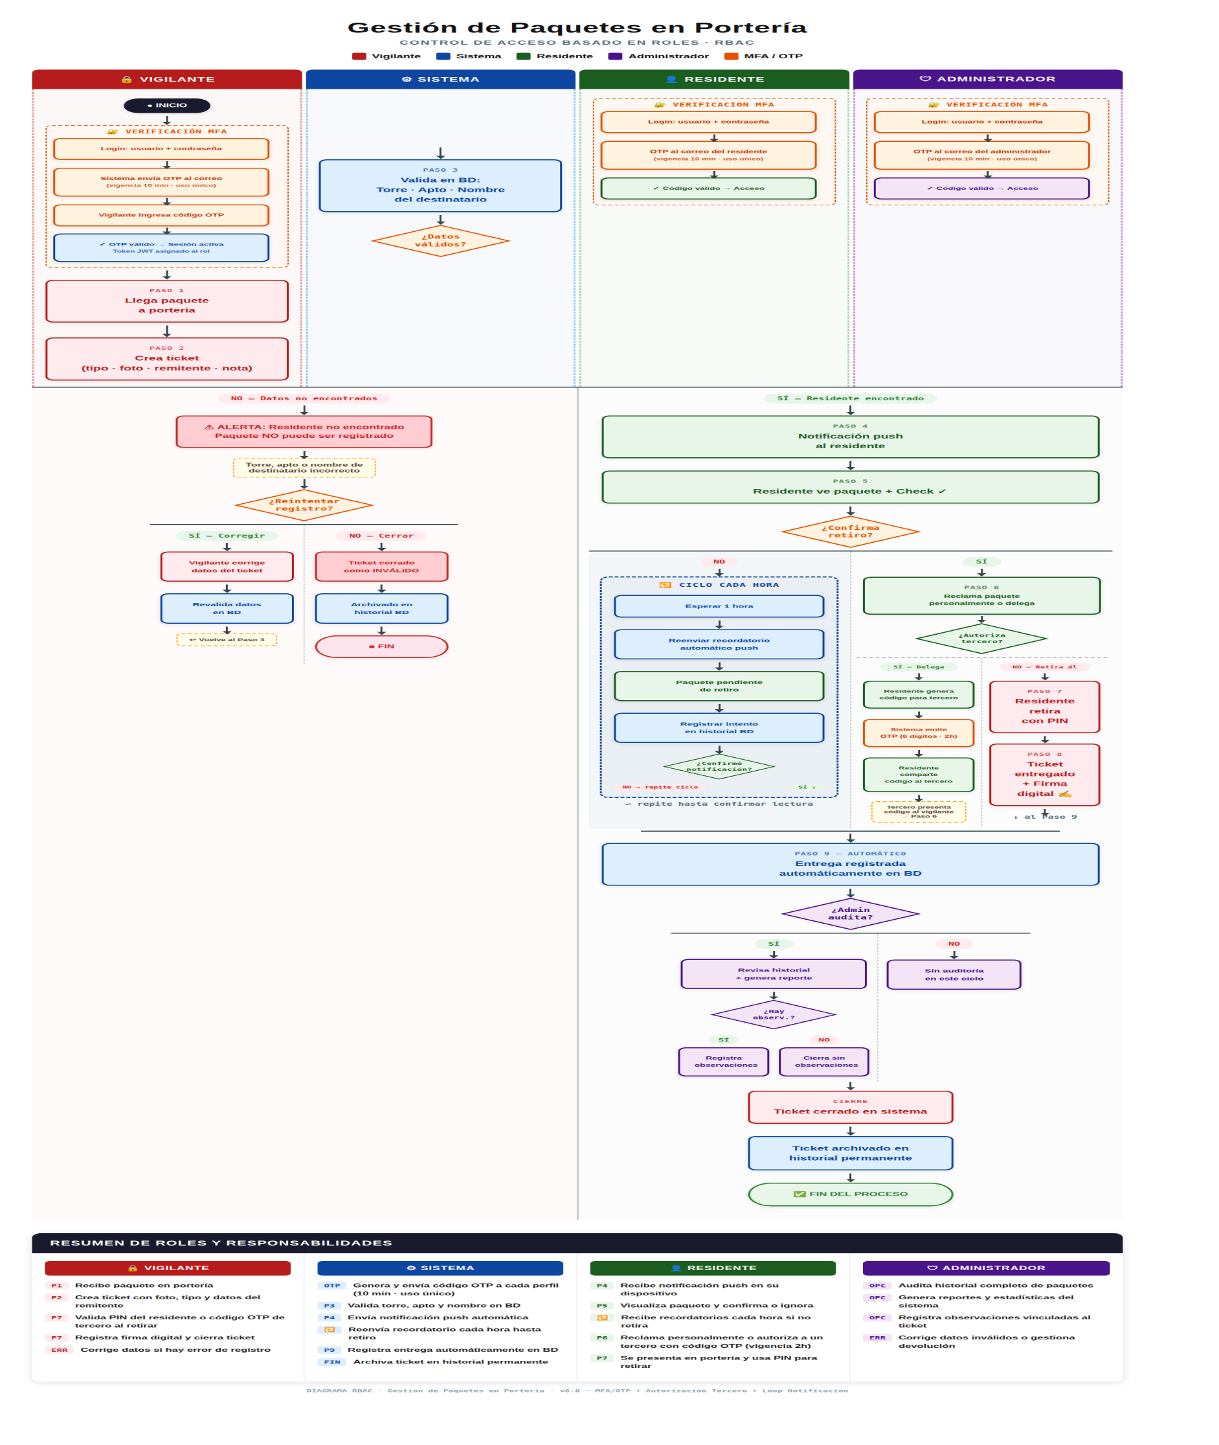

7. Modelo de Datos — Campos del Ticket de Paquetería
Cada paquete recibido en portería genera un ticket digital con los siguientes campos estructurados en la base de datos PostgreSQL:
Campo | Descripción | Tipo dato | Ejemplo | Requerido
tipo_paquete | Tipo de paquete | ENUM | Domicilio, Encomienda, Correspondencia... | Sí
remitente | Remitente / Empresa | VARCHAR(150) | Amazon, Rappi, Juan García | No
torre | Torre destinatario | VARCHAR(10) | T-3 | Sí
apartamento | Apartamento destinatario | VARCHAR(10) | 401 | Sí
nombre_destinatario | Nombre completo destinatario | VARCHAR(200) | Juan Pérez | Sí
vigilante_id | ID del vigilante (FK) | INT | Ref. tabla usuarios | Sí
turno | Turno de recepción | ENUM | Mañana / Tarde / Noche | Sí
fecha_recepcion | Fecha y hora de llegada | TIMESTAMP | 2025-06-14 14:32:00 | Auto
foto_url | URL foto del paquete | VARCHAR(500) | https://cdn.residapp.co/... | No
codigo_guia | Código de barras / guía | VARCHAR(100) | TBA123456789CO | No
estado | Estado del paquete | ENUM | Recibido / Notificado / Entregado / Extraviado | Auto
notas | Notas adicionales | TEXT | Requiere refrigeración... | No
fecha_entrega | Fecha y hora de entrega | TIMESTAMP | Nullable hasta entrega | Auto
recibido_por | Nombre de quien retira | VARCHAR(200) | María Rodríguez | Al entregar
confirmacion_residente | Check ✓ notificación | BOOLEAN | true / false | Auto push
otp_codigo | Código numérico generado | VARCHAR(6) | ENUM: activo / usado / vencido | Al ingresar

Diseño de Interfaz de usuario.
La pantalla de inicio de sesión de VecindApp tiene un diseño limpio y moderno que busca transmitir confianza y seguridad al usuario desde el primer momento en que interactúa con la aplicación. En la parte superior, encontramos el encabezado con el logotipo oficial de la app, todo sobre un fondo azul degradado. Además, hay íconos decorativos que hacen referencia al entorno residencial, como paquetes, domicilios, documentos, herramientas de mantenimiento y dispositivos tecnológicos, los cuales ayudan a reforzar visualmente la identidad del producto.
El formulario de acceso se presenta en una tarjeta blanca con bordes redondeados y una suave sombra, organizado en tres campos que se diferencian claramente:
Usuario: un campo de texto donde el residente, vigilante o administrador ingresa su identificador único en el sistema.
Contraseña: un campo enmascarado que ofrece la opción de visualización, protegiendo así las credenciales del usuario durante el ingreso.
Código de Verificación: un campo destacado con un borde naranja que corresponde al mecanismo de autenticación multifactor (MFA). El sistema envía automáticamente un código OTP de 6 dígitos al correo electrónico registrado, que tiene una vigencia de 10 minutos y es de uso único, garantizando así un estándar internacional de seguridad digital.
El acceso se confirma mediante el botón principal "Ingresar a VecindApp", que es de un color naranja intenso y activa la sesión del usuario con un token JWT asignado según su rol en el sistema. Además, la pantalla incluye un enlace para recuperar la contraseña en caso de olvido o bloqueo de cuenta.
Panel principal de VecindApp.
Una vez que el usuario se autentica, llega al panel principal, que reúne todas las funciones disponibles según su perfil. En la parte superior, se puede ver un encabezado que muestra el nombre completo del residente, su torre y número de apartamento, junto con un indicador de estado activo y un botón de configuración en naranja. Este botón permite gestionar preferencias, notificaciones y datos de la cuenta.
La interfaz está organizada en varias secciones:

Menú Principal: cuatro accesos directos dispuestos en una cuadrícula visual de dos columnas, cada uno con un ícono representativo y un indicador de actividad:
Mis Pedidos: aquí se muestran los paquetes que están pendientes de reclamación y los que están activos en portería, con un contador de ítems que se actualiza en tiempo real.
Historial: un registro completo de todas las entregas anteriores, que incluye la fecha, hora y estado de cada transacción.
Notificaciones: este es el centro de alertas y avisos del sistema, donde se encuentran recordatorios sobre paquetes por reclamar y comunicados de la administración.
PQRSD: un módulo diseñado para presentar y hacer seguimiento a Peticiones, Quejas, Reclamos, Sugerencias y Denuncias ante la administración del conjunto.
Pedidos Recientes: aquí encontrarás un listado de los últimos paquetes que han llegado a la portería a nombre del residente. Incluye una imagen de referencia, una breve descripción del envío, la fecha y hora en que se recibió, y el estado actual que dice "Por Reclamar", lo que significa que el paquete está disponible en la portería, listo para ser recogido por el residente o una persona autorizada.
Contactar Portería: tendrás accesos rápidos para comunicarte directamente con el personal de portería a través de WhatsApp o correo electrónico, lo que facilita la coordinación para recoger paquetes o resolver cualquier inconveniente.
En la parte inferior de la pantalla, se encontrará la barra de navegación principal con accesos a Inicio, Pedidos, Alertas, Historial y Perfil, lo que te permitirá navegar de manera fluida entre los diferentes módulos de la aplicación.
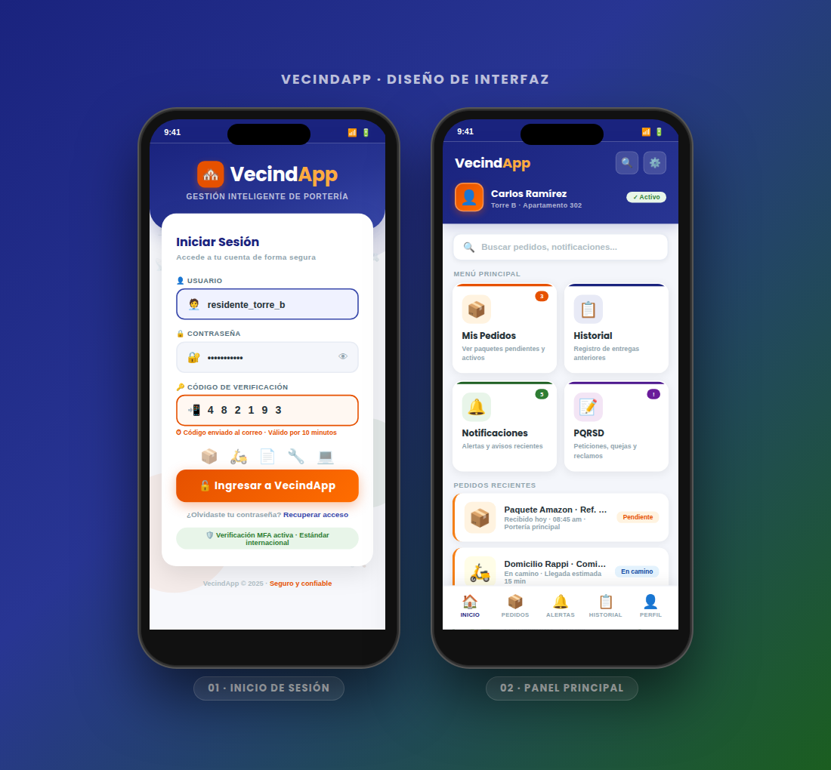
8. Plan de Trabajo — Sprint / GANTT
El desarrollo del módulo de paquetería se llevará a cabo utilizando una metodología ágil, organizando el trabajo en Sprints de dos o tres semanas cada uno. Este enfoque se extenderá a lo largo de catorce semanas, lo que equivale a cuatro meses, que es el tiempo asignado para la práctica empresarial I. Con esta planificación, se asegurarán entregas parciales que sean funcionales y se podrán hacer ajustes en el camino, basándose en la retroalimentación de la supervisora Brigitte Nielsen y del coordinador de prácticas Jader de Jesús Jacome.
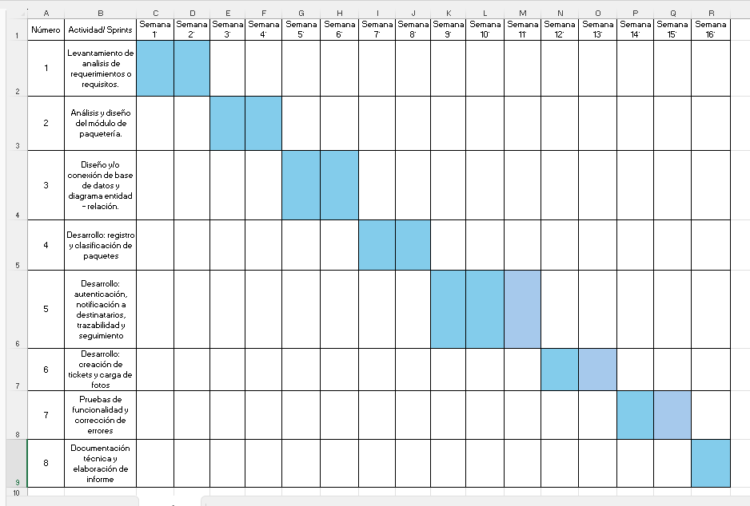
La propuesta de distribución se centra en el análisis y diseño durante las primeras tres semanas, con el objetivo de establecer una arquitectura sólida antes de comenzar el desarrollo. Desde la semana 4 hasta la 16, nos dedicamos por completo al desarrollo, las pruebas técnicas y la documentación del módulo. Este trabajo se divide en tres componentes funcionales: el registro y clasificación de paquetes, el sistema de notificaciones y el panel de trazabilidad, asegurando así que al final tengamos un producto estable y bien documentado.

Lenguajes de programación y programas: Para la creación y ejecución del software híbrido (página web, IOS y android) se pretende trabajar con el lenguaje DART con su framework Flutter, la cual se podrá conectar con Hostinger:
PostgreSQL: como base de datos relacional y/o Firebase para las notificaciones en tiempo real.

Recursos humanos, tecnologicos, tangibles y financieros.
El análisis, planeación, desarrollo y ejecución del presente proyecto debe contar con diferentes recursos y/o herramientas para su viabilidad y éxito como lo son:
- Recursos humanos: En el desarrollo del software híbrido, estarán involucrados cuatro expertos en la carrera de Ingeniería de Software de la Universidad Manuela Beltrán: la Ingeniera Brigitte Nielsen, quien es la representante legal de la fundación FUNIFELT; Jader Jácome, el coordinador especializado en prácticas universitarias; y también contaremos con personal externo, como residentes, vigilantes y administradores.

- Recursos tecnologicos: Para llevar a cabo este proyecto, necesitaremos una variedad de recursos tecnológicos, como computadoras, acceso a Internet, y herramientas de desarrollo como Android Studio, Visual Studio Code y Expo Go. También utilizaremos bases de datos como Firebase, y frameworks como React.js, React Native y Node.js con Express, además de Git y GitHub, entre otros.

- Recursos financieros: Se requerirán recursos financieros para llevar a cabo el desarrollo e implementación del software. La gestión de la fundación FUNIFELT se encargará de conseguir estos recursos, que incluirán cosas como el contrato de servicio de internet para el conjunto residencial, un contrato para el servicio de mensajería instantánea (ya sea SMS o WhatsApp), y convenios financieros con entidades privadas como Bancolombia y Davivienda.

- Otros recursos: Además, se necesitan recursos estructurales como una caseta de vigilancia, parqueaderos, apartamentos, una zona de piscina y un salón social, entre otros. También se requieren elementos operativos como radios de comunicación, celulares, computadores y un sistema de alarmas, entre otros.

